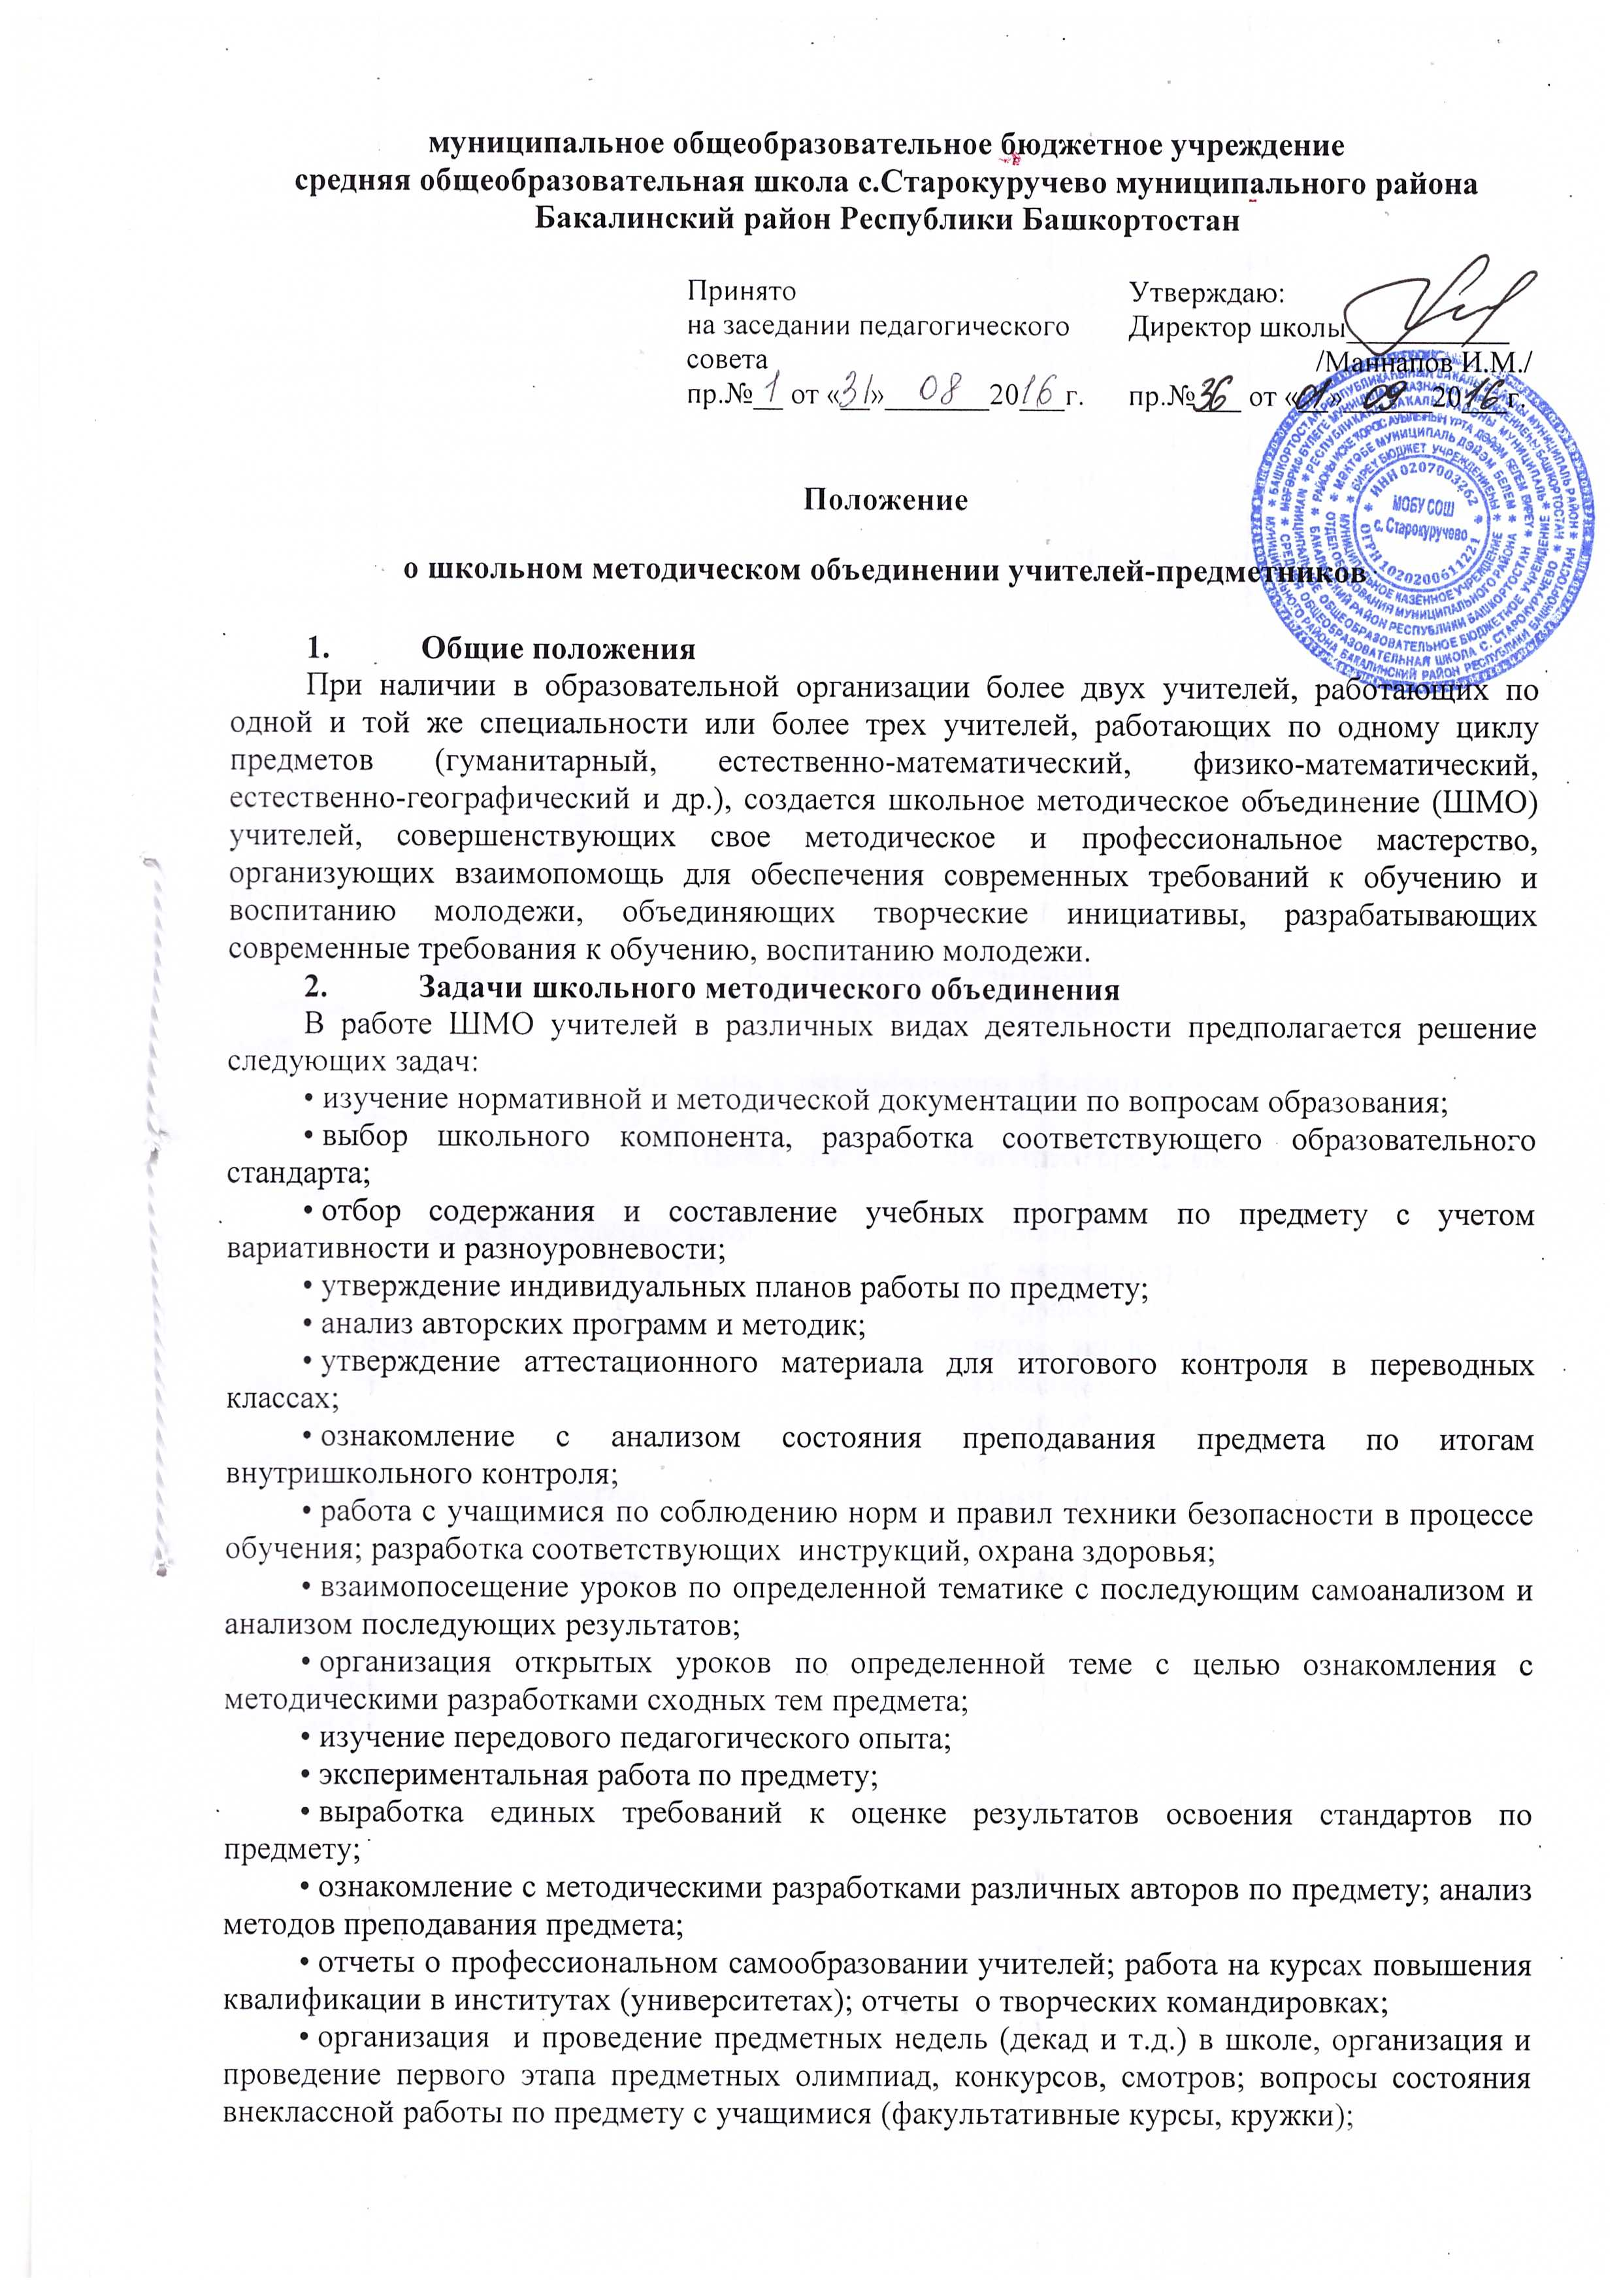

• укрепление материальной базы и приведение средств обучения, в том числе учебно-наглядных пособий по предмету в соответствии с современными требованиями к учебному кабинету, к оснащению урока.
3. Функции и права школьного методического объединения
3.1. Работа ШМО организуется на основе планирования, отражающего план работы школы, рекомендации районного методкабинета, методическую тему, принятую к разработке педагогическим коллективом, учитывающим индивидуальные планы профессионального самообразования учителей.
3.2. Школьное методическое объединение учителей часть своей работы осуществляет на заседаниях, где анализируется или принимаются к сведению решения задач, изложенных в разделе 2.
3.3. Школьное методическое объединение учителей может организовать семинарные занятия, цикл открытых уроков по заданной и определенной тематике.
3.4. Одной из функциональных обязанностей ШМО учителей является разработка системы внеклассной работы по предмету и определение ее ориентации, идеи.
3.5. Школьное методическое объединение имеет право рекомендовать руководству распределения учебной нагрузки по предмету при тарификации, производить оплату работы педагогическим сотрудником отдельных предметных учебных кабинетов, предметных кружков, студий, распределять методическую работу отдельных педагогов.
3.6. Школьное методическое объединение решает вопрос о возможности организации углубленного изучения предмета в отдельных классах при наличии достаточных средств обучения.
3.7. Школьное методическое объединение учителей выбирает и рекомендует всему педколлективу систему промежуточной аттестации обучающихся, определяет критерии оценок.
4. Обязанности школьного методического объединения
Каждый член ШМО обязан:
• участвовать в одном из ШМО, иметь собственную программу профессионального образования;
• участвовать в заседаниях ШМО, практических семинарах и т.д.;
• активно участвовать в разработке открытых мероприятий (уроков, внеклассных занятий по предмету), стремится к повышению уровня профессионального мастерства;
• каждому участнику ШМО необходимо знать тенденции развития методики преподавания предметы, Закон РФ «Об образовании», нормативные документы, методические требования к категориям, владеть основами самоанализа педагогической деятельности.
5. Организация деятельности школьного методического объединения
5.1 ШМО учителей избирает председателя. План работы ШМО утверждается директором школы, согласовывается заместителем директора по учебно-воспитательной работе.
5.2 За учебный год проводится не менее 4-х заседаний ШМО учителей; практический семинар с организацией тематических открытых уроков, внеклассных мероприятий.
5.3 Заседания ШМО учителей оформляются в виде протоколов. В конце учебного года заместитель директора школы анализирует работу ШМО.

